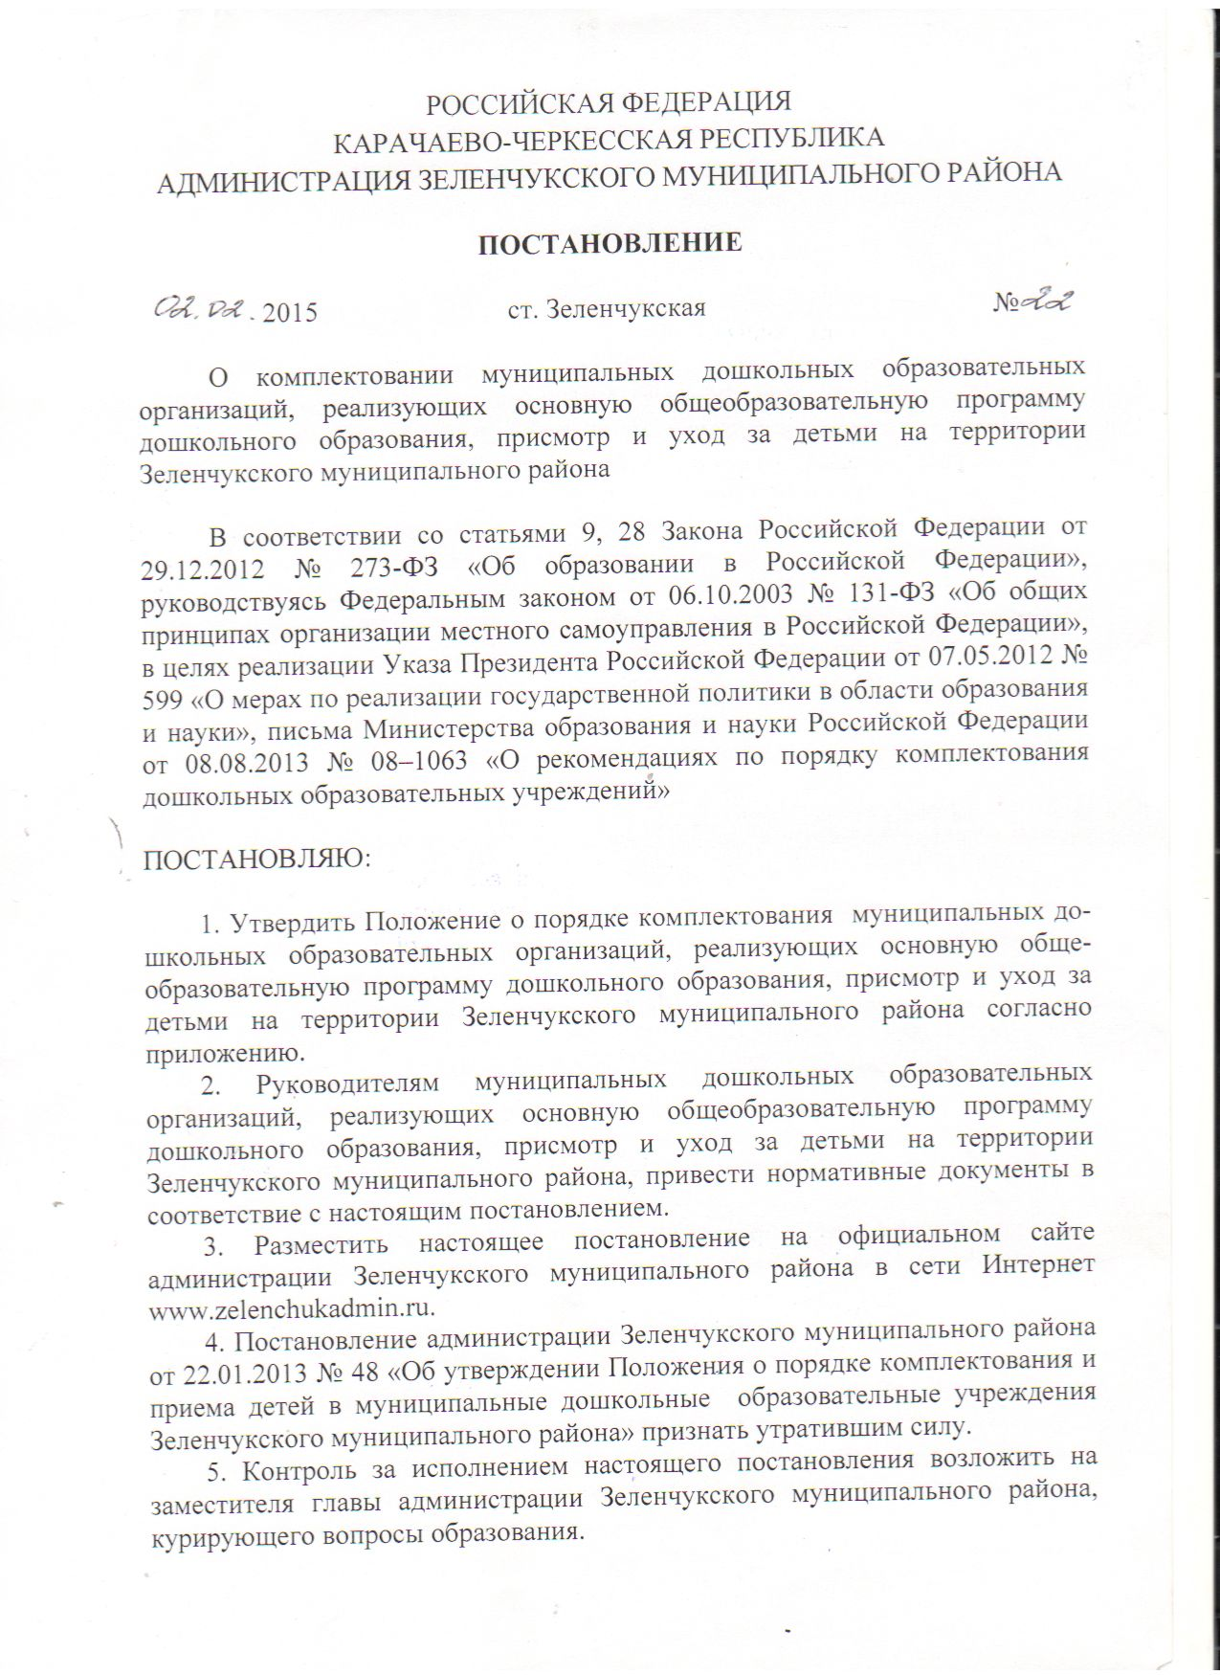

Приложение к постановлению администрации Зеленчукского муниципального района
от 02.02.2015 № 22

Положение

о порядке комплектования муниципальных дошкольных образовательных организаций, реализующих основную общеобразовательную программу дошкольного образования, присмотр и уход за детьми на территории Зеленчукского муниципального района

1. Общие положения

Настоящее Положение о порядке комплектования муниципальных дошкольных образовательных организаций, реализующих основную общеобразовательную программу дошкольного образования, присмотр и уход за детьми на территории Зеленчукского муниципального района (далее – Положение) регулирует процесс комплектования воспитанниками муниципальных дошкольных образовательных организаций, реализующих основную общеобразовательную программу дошкольного образования, присмотр и уход за детьми на территории Зеленчукского муниципального района (далее - МДОО).
Учет детей, нуждающихся в предоставлении места в МДОО (далее - учет), - это муниципальная услуга регистрации детей, нуждающихся в предоставлении места в МДОО, на специально организованном общедоступном портале в сети Интернет, порядок которой определен административным регламентом «Прием заявлений, постановка на учет и зачисление детей в муниципальные бюджетные дошкольные образовательные учреждения Зеленчукского муниципального района, реализующие основную образовательную программу дошкольного образования» в электронном виде (далее – Регламент).
Под очередностью в МДОО понимается список детей, поставленных на учет в текущем учебном году, но не обеспеченных местами на дату начала учебного года (1 сентября текущего учебного года). Показатели очередности - это численность детей, входящих в указанный список.
Под порядком комплектования МДОО понимается последовательность действий управления образования администрации Зеленчукского муниципального района (далее – Управление образования) при формировании контингента воспитанников МДОО, осуществляемых через автомати-зированную информационную систему «Электронный детский сад» (далее - АИС). При установлении порядка комплектования МДОО обеспечивается соблюдение прав граждан в области образования, установленных законодательством Российской Федерации.

2. Учет детей, нуждающихся в предоставлении места в МДОО
Учет осуществляется в целях обеспечения «прозрачности» процедуры приема детей в МДОО во избежание нарушений прав ребенка при приеме, планировании обеспечения необходимого и достаточного количества мест в МДОО на конкретную дату для удовлетворения потребности граждан в дошкольном образовании, а также присмотре и уходе за детьми дошкольного возраста.
Учет осуществляется Управлением образования через АИС «Электронный детский сад», фиксирующую дату постановки ребенка на учет, желаемые МДОО, дату зачисления ребенка в МДОО с указанием персональных данных родителя, законного представителя (далее – заявителя) и ребенка.
Учет включает:
составление поименного списка (реестра) детей в АИС, нуждающихся в предоставлении места в МДОО, в соответствии с датой постановки на учет и наличием права на предоставление места во внеочередном или первоочередном порядке (если таковые имеются). В зависимости от даты, с которой планируется посещение ребенком МДОО, реестр дифференцируется на списки погодового учета детей, нуждающихся в предоставлении места в МДОО в текущем учебном году (с 1 сентября текущего календарного года) (актуальный спрос) и в последующие годы (отложенный спрос);
систематическое обновление реестра в АИС с учетом предоставления детям мест в МДОО;
формирование списка «очередников» в АИС из числа детей, нуждающихся в предоставлении места в МДОО в текущем учебном году, но не обеспеченных местом на дату начала учебного года (1 сентября текущего учебного года).
Постановка на учет осуществляется путем заполнения интерактивной формы заявления в федеральной государственной информационной системе «Единый портал государственных и муниципальных услуг (функций)» – www.gosuslugi.ru, на региональном портале государственных услуг Карачаево-Черкесской Республики - www.09.gosuslugi.ru, на ведомственном портале - http://detsad.09.edu.o7.com в сети Интернет родителями (законными представителями), либо специалистом Управления образования на основании личного обращения родителей (законных представителей), либо по их письменному заявлению в адрес Управления образования. Последовательность постановки на учет определена Регламентом.
При заполнении интерактивной формы заявления АИС формирует список МДОО, из которого родители (законные представители) выбирают не более трех организаций: первая из выбранных МДОО является приоритетной, другие - дополнительными.
Управление образования через АИС составляет списки поставленных на учет детей, нуждающихся в предоставлении места в МДОО в текущем учебном году и в последующие годы, в соответствии с датой постановки на учет и с учетом права на предоставление места в МДОО во внеочередном и первоочередном порядке.
Список детей, нуждающихся в предоставлении места в МДОО с 1 сентября текущего календарного года, формируется согласно очередности по состоянию на 15 июня. После 15 июня в список детей, нуждающихся в предоставлении места в МДОО с 1 сентября текущего календарного года, дополнительно включаются только дети, имеющие право первоочередного (внеочередного) и преимущественного приема в МДОО.
Дети, родители которых заполнили заявление о постановке на учет после 15 июня, включаются в список детей, которым место в МДОО необходимо предоставить с 1 сентября следующего календарного года.
После 15 июня в список детей допускается внесение изменений, касающихся переноса даты поступления в МДОО на последующие периоды, и изменения данных ребенка.
Родители (законные представители) имеют право в срок до 15 июня внести следующие изменения в заявление с сохранением даты постановки ребенка на учет :
изменить ранее выбранный год поступления ребенка в МДОО;
изменить выбранные ранее МДОО;
сменить МДОО, которую уже посещает ребенок, на другую, расположенную на территории Зеленчукского муниципального района;
изменить сведения о льготе;
изменить данные о ребенке (смена фамилии, имени, отчества, адреса, телефона).
Родители (законные представители) вносят изменения в заявление через личный кабинет на Портале или при личном обращении в Управление образования.
Дети, родители (законные представители) которых имеют право на внеочередное зачисление ребенка в МДОО:
дети граждан, подвергшихся воздействию радиации вследствие катастрофы на Чернобыльской АЭС (Закон Российской Федерации от 15.05.1991 № 1244-1 «О социальной защите граждан, подвергшихся воздействию радиации вследствие катастрофы на Чернобыльской АЭС»);
дети граждан из подразделений особого риска, а также семей, потерявших кормильца из числа этих граждан (постановление Верховного Совета Российской Федерации от 27.12.1991 № 2123-1);
дети прокуроров (Федеральный закон от 17.01.1992 № 2202-1 «О прокуратуре Российской Федерации»);
дети судей (Закон Российской Федерации от 26.06.1992 № 3132-1 «О статусе судей в Российской Федерации»);
дети сотрудников Следственного комитета Российской Федерации (Федеральный закон от 28.12. 2010 № 403-ФЗ «О Следственном комитете Российской Федерации»);
дети сотрудников (за исключением совместителей) МДОО.
Дети, родители (законные представители) которых имеют право на первоочередное зачисление ребенка в МДОО:
дети из многодетных семей (Указ Президента Российской Федерации от 05.05.1992 № 431 «О мерах по социальной поддержке семей»);
дети-инвалиды и дети, один из родителей которых является инвалидом (Указ Президента Российской Федерации от 02.10.1992 №1157 «О дополнительных мерах государственной поддержки инвалидов»);
дети военнослужащих, проходящих военную службу по контракту, уволенных с военной службы при достижении ими предельного возраста пребывания на военной службе, состоянию здоровья или в связи с организационно-штатными мероприятиями (Федеральный закон от 27.05.1998 № 76-ФЗ «О статусе военнослужащих»);
дети сотрудников полиции (Федеральный закон от 07.02.2011 № 3-ФЗ «О полиции»);
дети сотрудника полиции, погибшего (умершего) вследствие увечья или иного повреждения здоровья, полученных в связи с выполнением служебных обязанностей (Федеральный закон от 07.02.2011 № 3-ФЗ «О полиции»);
дети сотрудника полиции, умершего вследствие заболевания, полученного в период прохождения службы в полиции (Федеральный закон от 07.02.2011 № 3-ФЗ «О полиции»);
дети гражданина Российской Федерации, уволенного со службы в полиции вследствие увечья или иного повреждения здоровья, полученных в связи с выполнением служебных обязанностей и исключивших возможность дальнейшего прохождения службы в полиции (Федеральный закон от 07.02.2011 № 3-ФЗ «О полиции»);
дети гражданина Российской Федерации, умершего в течение одного года после увольнения со службы в полиции вследствие увечья или иного повреждения здоровья, полученных в связи с выполнением служебных обязанностей, либо вследствие заболевания, полученного в период прохождения службы в полиции, исключивших возможность дальнейшего прохождения службы в полиции (Федеральный закон от 07.02.2011 № 3-ФЗ «О полиции»);
дети сотрудников органов внутренних дел, не являющихся сотрудниками полиции (Федеральный закон от 07.02.2011 № 3-ФЗ «О полиции»);
дети сотрудников, имеющих специальные звания и проходящих службу в учреждениях и органах уголовно-исполнительной системы, федеральной противопожарной службе Государственной противопожарной службы, органах по контролю за оборотом наркотических средств и психотропных веществ и таможенных органах Российской Федерации (Федеральный закон от 30.12.2012 № 283-ФЗ «О социальных гарантиях сотрудникам некоторых федеральных органов исполнительной власти и внесении изменений в отдельные законодательные акты Российской Федерации»);
дети сотрудника, имевшего специальное звание и проходившего службу в учреждениях и органах уголовно-исполнительной системы, федеральной противопожарной службе Государственной противопожарной службы, органах по контролю за оборотом наркотических средств и психотропных веществ и таможенных органах Российской Федерации, погибшего (умершего) вследствие увечья или иного повреждения здоровья, полученных в связи с выполнением служебных обязанностей (Федеральный закон от 30.12.2012 № 283-ФЗ «О социальных гарантиях сотрудникам некоторых федеральных органов исполнительной власти и внесении изменений в отдельные законодательные акты Российской Федерации»);
дети сотрудника, имевшего специальное звание и проходившего службу в учреждениях и органах уголовно-исполнительной системы, федеральной противопожарной службе Государственной противопожарной службы, органах по контролю за оборотом наркотических средств и психотропных веществ и таможенных органах Российской Федерации, умершего вследствие заболевания, полученного в период прохождения службы в учреждениях и органах (Федеральный закон от 30.12.2012 № 283-ФЗ «О социальных гарантиях сотрудникам некоторых федеральных органов исполнительной власти и внесении изменений в отдельные законодательные акты Российской Федерации»);
дети гражданина Российской Федерации, имевшего специальное звание и проходившего службу в учреждениях и органах уголовно-исполнительной системы, федеральной противопожарной службе Государственной противопожарной службы, органах по контролю за оборотом наркотических средств и психотропных веществ и таможенных органах Российской Федерации, уволенного со службы в учреждениях и органах вследствие увечья или иного повреждения здоровья, полученных в связи с выполнением служебных обязанностей и исключивших возможность дальнейшего прохождения службы в учреждениях и органах (Федеральный закон от 30.12.2012 № 283-ФЗ «О социальных гарантиях сотрудникам некоторых федеральных органов исполнительной власти и внесении изменений в отдельные законодательные акты Российской Федерации»);
дети гражданина Российской Федерации, имевшего специальное звание и проходившего службу в учреждениях и органах уголовно-исполнительной системы, федеральной противопожарной службе Государственной противопожарной службы, органах по контролю за оборотом наркотических средств и психотропных веществ и таможенных органах Российской Федерации, умершего в течение одного года после увольнения со службы в учреждениях и органах вследствие увечья или иного повреждения здоровья, полученных в связи с выполнением служебных обязанностей, либо вследствие заболевания, полученного в период прохождения службы в учреждениях и органах, исключивших возможность дальнейшего прохождения службы в учреждениях и органах (Федеральный закон от 30.12.2012 № 283-ФЗ «О социальных гарантиях сотрудникам некоторых федеральных органов исполнительной власти и внесении изменений в отдельные законодательные акты Российской Федерации»);
дети педагогических работников муниципальных образовательных учреждений Зеленчукского муниципального района, врачей учреждений здравоохранения Зеленчукского муниципального района;
дети из неполных семей, принадлежащих к категории «малообеспеченная семья» с низким уровнем дохода (поручение Президента Российской Федерации от 28.04.2011);
дети, находящиеся под опекой и попечительством;
дети семей, попавших в трудную жизненную ситуацию (по решению комиссии по комплектованию мест в МДОО).
Родители (законные представители) до 15 июля повторно предоставляют подлинники документов, подтверждающие наличие льготной категории при формировании списков на новый учебный год, действующие на момент комплектования или со дня выдачи которых прошло не более 1 месяца.
Внутри одной льготной категории (право на внеочередное, первоочередное и преимущественное зачисление ребенка в МДОО) заявления выстраиваются по дате подачи заявления.

3. Комплектование МДОО

Порядок комплектования МДОО определяется в соответствии с законодательством Российской Федерации. Распределение свободных мест на очередной учебный год проводится комиссией по комплектованию МДОО (далее - Комиссия) в АИС автоматическим комплектованием.
Ручным комплектованием в АИС направляются дети семей, попавших в трудную жизненную ситуацию, по результатам рассмотрения Комиссией ходатайств, заявлений и других документов, подтверждающих наличие сложившейся ситуации.
Порядок работы Комиссии по комплектованию МДОО.
Персональный состав Комиссии утверждается ежегодно распоряжением администрации Зеленчукского муниципального района до начала комплектования.
О месте, дате и времени проведения заседаний Комиссии ее члены уведомляются не позднее, чем за 2 рабочих дня до назначенной даты.
Решения Комиссии принимаются простым большинством голосов присутствующих на заседании членов Комиссии, путем открытого голосования.
При равенстве голосов голос председателя Комиссии считается решающим.
Возглавляет Комиссию и руководит ее деятельностью председатель. В случае отсутствия председателя Комиссии функции председательствующего на заседании Комиссии осуществляет заместитель председателя Комиссии.
На заседании Комиссии ведется протокол, в котором фиксируются ход заседания, вопросы, решаемые на заседании и принятые на заседании решения.
Члены Комиссии участвуют в ее работе лично.
Протокол подписывается всеми членами Комиссии.
Протокол Комиссии является основанием для оформления распоряжения администрации Зеленчукского муниципального района о комплектовании МДОО.
В МДОО принимаются дети в возрасте от 2 месяцев до 7 лет включительно при наличии соответствующих условий.
Комиссия комплектует МДОО ежегодно в период с 15 июня по 1 сентября текущего календарного года, распределяя по МДОО детей, поставленных на учет для предоставления места в МДОО и включенных в список детей, которым место в МДОО необходимо с 1 сентября текущего года. В список детей на комплектование текущего учебного год входят дети, родившиеся в сентябре – декабре по согласованию с родителями (законными представителями).
В остальное время производится доукомплектование МДОО на свободные (освободившиеся, вновь созданные) места.
Если в процессе комплектования места в МДОО предоставляются не всем детям, состоящим на учете для предоставления места с 1 сентября текущего года, эти дети переходят в статус «очередников». Они обеспечиваются местами в МДОО на свободные (освобождающиеся, вновь созданные) места в течение учебного года либо учитываются в списке нуждающихся в месте в МДОО с 1 сентября следующего календарного года.
Управление образования систематически (не реже одного раза в месяц) в течение календарного года обобщает и анализирует через АИС сведения о наличии в МДОО свободных мест (освобождающихся мест и вновь созданных мест), предоставляя свободные места детям, состоящим на учете для предоставления места в текущем учебном году.
При комплектовании МДОО количество мест, предоставленных для льготных категорий детей, не может превышать количество мест, предоставленных для детей нельготных категорий.
При отсутствии свободных мест в выбранных МДОО родителям (законным представителям) предлагаются свободные места в других МДОО в доступной близости от места проживания ребенка. Родителям (законным представителям) предлагается в течение 5 календарных дней выбрать МДОО из предложенных.
При отказе родителей (законных представителей) или при отсутствии их согласия (отказа) от предложенных (предложенной) МДОО ребенок остается в очереди на следующий учебный год с сохранением даты постановки на учет. Информация об отказе родителей (законных представителей) от предложенных (предложенной) МДОО и о восстановлении ребенка в электронной очереди оформляется заявлением родителей (законных представителей) в произвольной форме на имя начальника Управления образования с регистрацией в журнале учета заявлений граждан.
Если в процессе комплектования места предоставлены всем детям из поименного списка нуждающихся в местах в МДОО в текущем учебном году, свободные места предоставляются детям, числящимся в поименном списке поставленных на учет для предоставления места в следующем году.
Родители (законные представители) имеют право оформить заявление на перевод ребенка из одной МДОО в другую.
Родители (законные представители) имеют право предложить вариант обмена места из одной МДОО в другую, найденный самостоятельно. Обмен осуществляется при совпадении возрастной группы и наличии согласования руководителей МДОО.
Руководители МДОО извещают родителей (законных представителей) детей:
о времени предоставления ребенку места в МДОО;
о возможности ознакомиться с правилами приема в МДОО, утвержденными руководителем МДОО.

4. Порядок приема (зачисления) детей в МДОО

По итогам комплектования текущего года специалист Управления образования направляет списки скомплектованных детей в соответствующие МДОО. До 1 сентября руководители МДОО обеспечивают зачисление детей в соответствии с утвержденными списками.
Руководители МДОО принимают ребенка на основании путевки, выданной Управлением образования. Путевки установленного образца выдаются автоматически, согласно очередности, в соответствии с заложенной компьютерной программой в АИС.
По состоянию на 1 сентября каждого года руководители МДОО издают приказ о зачислении вновь поступивших детей, формируют и утверждают количественный и персональный состав сформированных групп.
При поступлении ребенка в МДОО в течение учебного года издается приказ о его зачислении.
Руководитель МДОО в течение 5 календарных дней должен проинформировать родителя (законного представителя) о зачислении ребенка в МДОО способом, указанным в заявлении о постановке на учет.
При зачислении ребенка в МДОО родитель (законный представитель) обращается в МДОО лично.
Прием детей осуществляется на основании:
заявления;
медицинского заключения;
паспорта гражданина Российской Федерации, удостоверяющего личность законного представителя ребенка.
При приеме ребенка в МДОО в обязательном порядке заключается договор с родителями (законными представителями) воспитанника в 2 экземплярах с выдачей одного экземпляра договора родителям (законным представителям).
Руководители обязаны ознакомить родителей (законных представителей) с Уставом МДОО, образовательной программой и другими документами, регламентирующими образовательный процесс.
Родитель (законный представитель) вправе написать заявление на имя руководителя МДОО о сохранении места в МДОО на определенный период, указав причину. На освободившееся временное место по решению Комиссии может быть направлен ребенок согласно очередности в МДОО по заявлению его родителя (законного представителя). При выходе основного воспитанника временно скомплектованный ребенок возвращается в список очередников в МДОО. Руководитель МДОО заключает с родителями (законными представителями) договор с указанием периода нахождения ребенка в МДОО.
В МДОО ведется Книга учета движения детей, которая предназначена для регистрации сведений о детях и родителях (законных представителях) и контроля за движением контингента детей в МДОО.
Книга учета движения детей должна быть прошнурована, пронумерована и скреплена печатью МДОО.
Ежегодно на 1 сентября руководитель МДОО подводит итоги за прошедший учебный год и фиксирует их в Книге учета движения детей: сколько детей принято в МДОО в течение учебного года и сколько детей выбыло (в школу и по другим причинам).

5. Порядок отчисления воспитанников из МДОО

Отчисление воспитанника из МДОО осуществляется при расторжении договора между МДОО и родителями (законными представителями).
Отчисление из МДОО осуществляется по причине:
заявление родителей (законных представителей) на руководителя МДОО;
достижение школьного возраста;
медицинские показания ребенка, препятствующие его дальнейшему пребыванию в МДОО.
Отчисление воспитанников из МДОО оформляется приказом. На его место принимается другой ребенок согласно очереди по решению Комиссии.

Управляющий делами администрации
Зеленчукского муниципального района Ф.А. Кагиева

